**视图调试工具--Android studio插件**

前序文档：[视图调试工具](https://mxnavi-com.feishu.cn/docx/KhS7d5AQjoUnp3xILTcc2vHPnrg)

该工具需要app接入视图调试依赖，具体接入方式见文档。

使用方式

1. 安装离线插件包，需要重启

**[视图调试1.0.zip]**

1. 设置各自参数

通过adb连接上设备，点击任意文档，右键

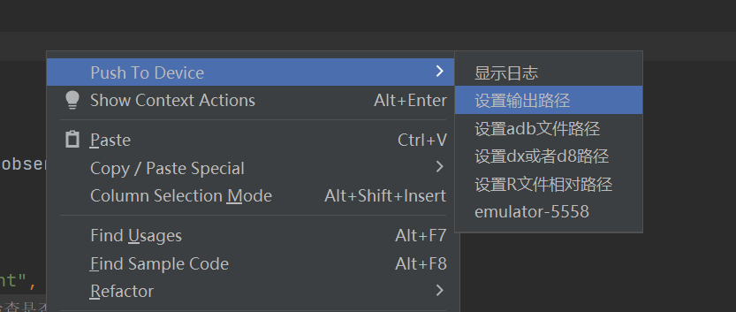

A. 设置输出路径，输出路径为context.externalCache路径，一般为：sdcard/Android/data/包名

原因：插件会将对应的文件复制到这个路径下，app会监听对应文件，然后执行相关逻辑

B .设置dx或者d8路径，一般为：sdk路径/build-tools/版本号/(dx.bat 或者d8.bat)

原因：如果推送的是kotlin代码，插件会将代码编译为class文件，然后再通过dx或者d8工具将class文件转换为dex文件，再推送到对应目录。如果java环境变量高于java1.8，需要使用d8工具

C. 设置R文件路径，R文件一般位于：app/build/intermediates/runtime_symbol_list/carDebug/R.txt （android.application模块的R文件）

原因：如果推送的kotlin代码中含有R文件的引用，比如R.layout.xxx、R.drawable.xxx等，由于这些常量的值在编译时确定，所以需要最后一次编译的R文件。

一切设置完毕后，通过选择对应设置即可推送。